第3节 伴性遗传
【巩固提升】
1．一男性患者和一表现正常的女性结婚，其儿子都表现正常，女儿100%患病，该病最可能是（ ）
A．常染色体显性遗传 B．常染色体隐性遗传
C．X 染色体显性遗传 D．X 染色体隐性遗传
2．下列关于红绿色盲遗传病的叙述中，正确的是（ ）
A．红绿色盲遗传不遵循基因分离定律 B．红绿色盲是一种常染色体隐性遗传病
C．红绿色盲是父亲传给儿子的 D．亲近结婚导致红绿色盲的发病率升高
3．某男孩是色盲，祖父也是色盲，但他的父母和外祖父母的色觉都正常，这个男孩色盲基因是通过谁遗传下来的（ ）
A．祖父→父亲→男孩 B．祖母→父亲→男孩
C．外祖母→母亲→男孩 D．外祖父→母亲→男孩
4．一对正常的夫妇，他们的父母正常，其中妻子的弟弟是色盲患者。预测他们儿子是色盲的概率为（ ）
A．100% B．50% C．25% D．12．5%
5．父亲正常，母亲患红绿色盲，生了一个性染色体为X^{B}X^{b}Y的色觉正常的男孩（高度不育），这个孩子多出的X染色体应该来自于（ ）
A．精子 B．卵细胞 C．精子和卵细胞 D．不能确定
6．在下列遗传谱系中，只能由常染色体上隐性基因决定的性状遗传是（ ）
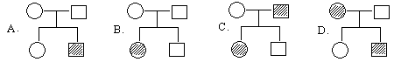
A．
D．
C．
B．

7．某男子既是一个色盲患者，又是一个毛耳（毛耳基因位于Y染色体上），这个男子的一个次级精母细胞中，色盲基因和毛耳基因的存在情况是（ ）
A．都含有1个色盲基因和1个毛耳基因 B．只含有1个色盲基因或1个毛耳基因
C．都含有2个色盲基因和2个毛耳基因 D．含有2个色盲基因或2个毛耳基因
8．雌雄异株的高等植物剪秋罗有宽叶和狭叶两种类型，宽叶(B)对狭叶(b)呈显性，等位基因位于X染色体上，Y染色体上无此基因。已知狭叶基因(b)会使花粉致死。如果杂合宽叶雌株同狭叶雄株杂交，其子代的性别及表现型是（ ）
A．子代全是雄株，其中1/2为宽叶、1/2为狭叶
B．子代全是雌株，其中1/2为宽叶、1/2为狭叶
C．子代雌雄各半，全为宽叶
D．子代中宽叶雌株∶宽叶雄株∶狭叶雌株∶狭叶雄株＝1∶1∶1∶1
9．人的正常色觉（B）对红绿色盲（b）呈显性，为伴性遗传；褐眼（A）对蓝眼（a）呈显性，为常染色体遗传。现有一个蓝眼、色觉正常的女子与一个褐眼、色觉正常的男子结婚。生了一个蓝眼、色盲的男孩，在这对夫妇中：
（1）男子的基因型是 。
（2）女子的基因型是 。
（3）他们再生一个蓝眼、色盲男孩的概率是 。
10．某家族中有的成员患甲种遗传病（设显性基因为B，隐性基因b），有的成员患乙种遗传病（设显性基因为A，隐性基因为a），见下边谱系图。现已查明Ⅱ-6不携带致病基因。问：
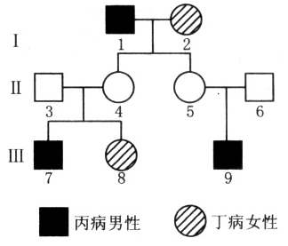
（1）甲种遗传病的致病基因位于 染色体上，
甲病男性
乙病女性
是 性遗传病；乙种遗传病的致病基因
位于 染色体上，是 性遗传病。
（2）写出下列两个体的基因型Ⅲ-8
，Ⅲ-9 。
（3）若Ⅲ-8和Ⅲ-9婚配，子女中只患一种遗传
病的概率为 ；同时患两种遗传病的概率为 。

